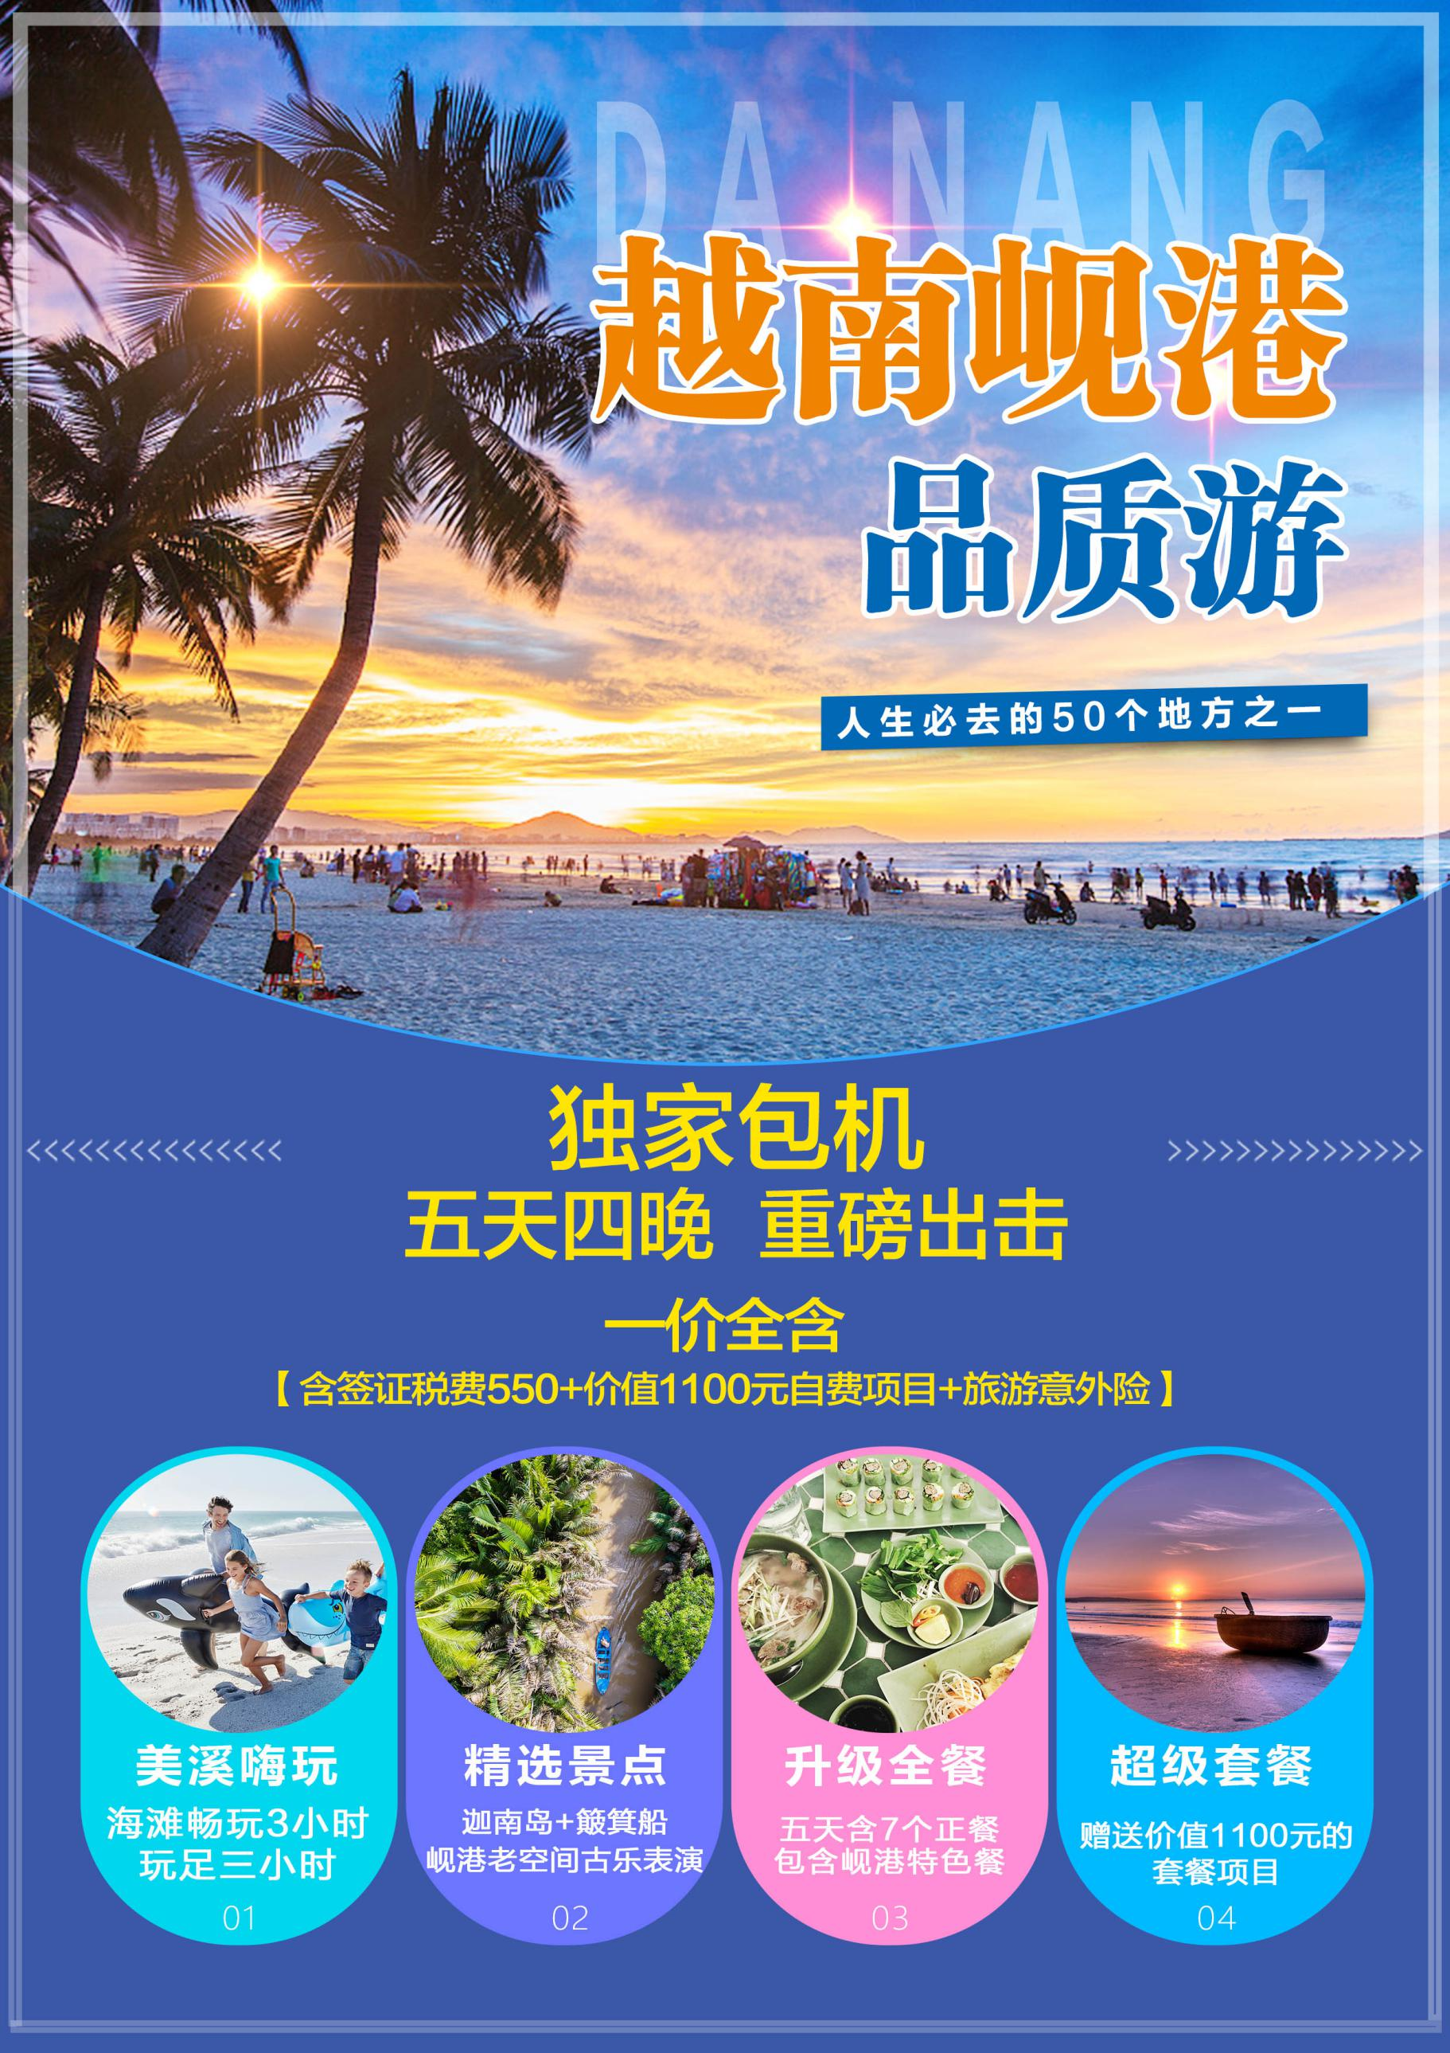

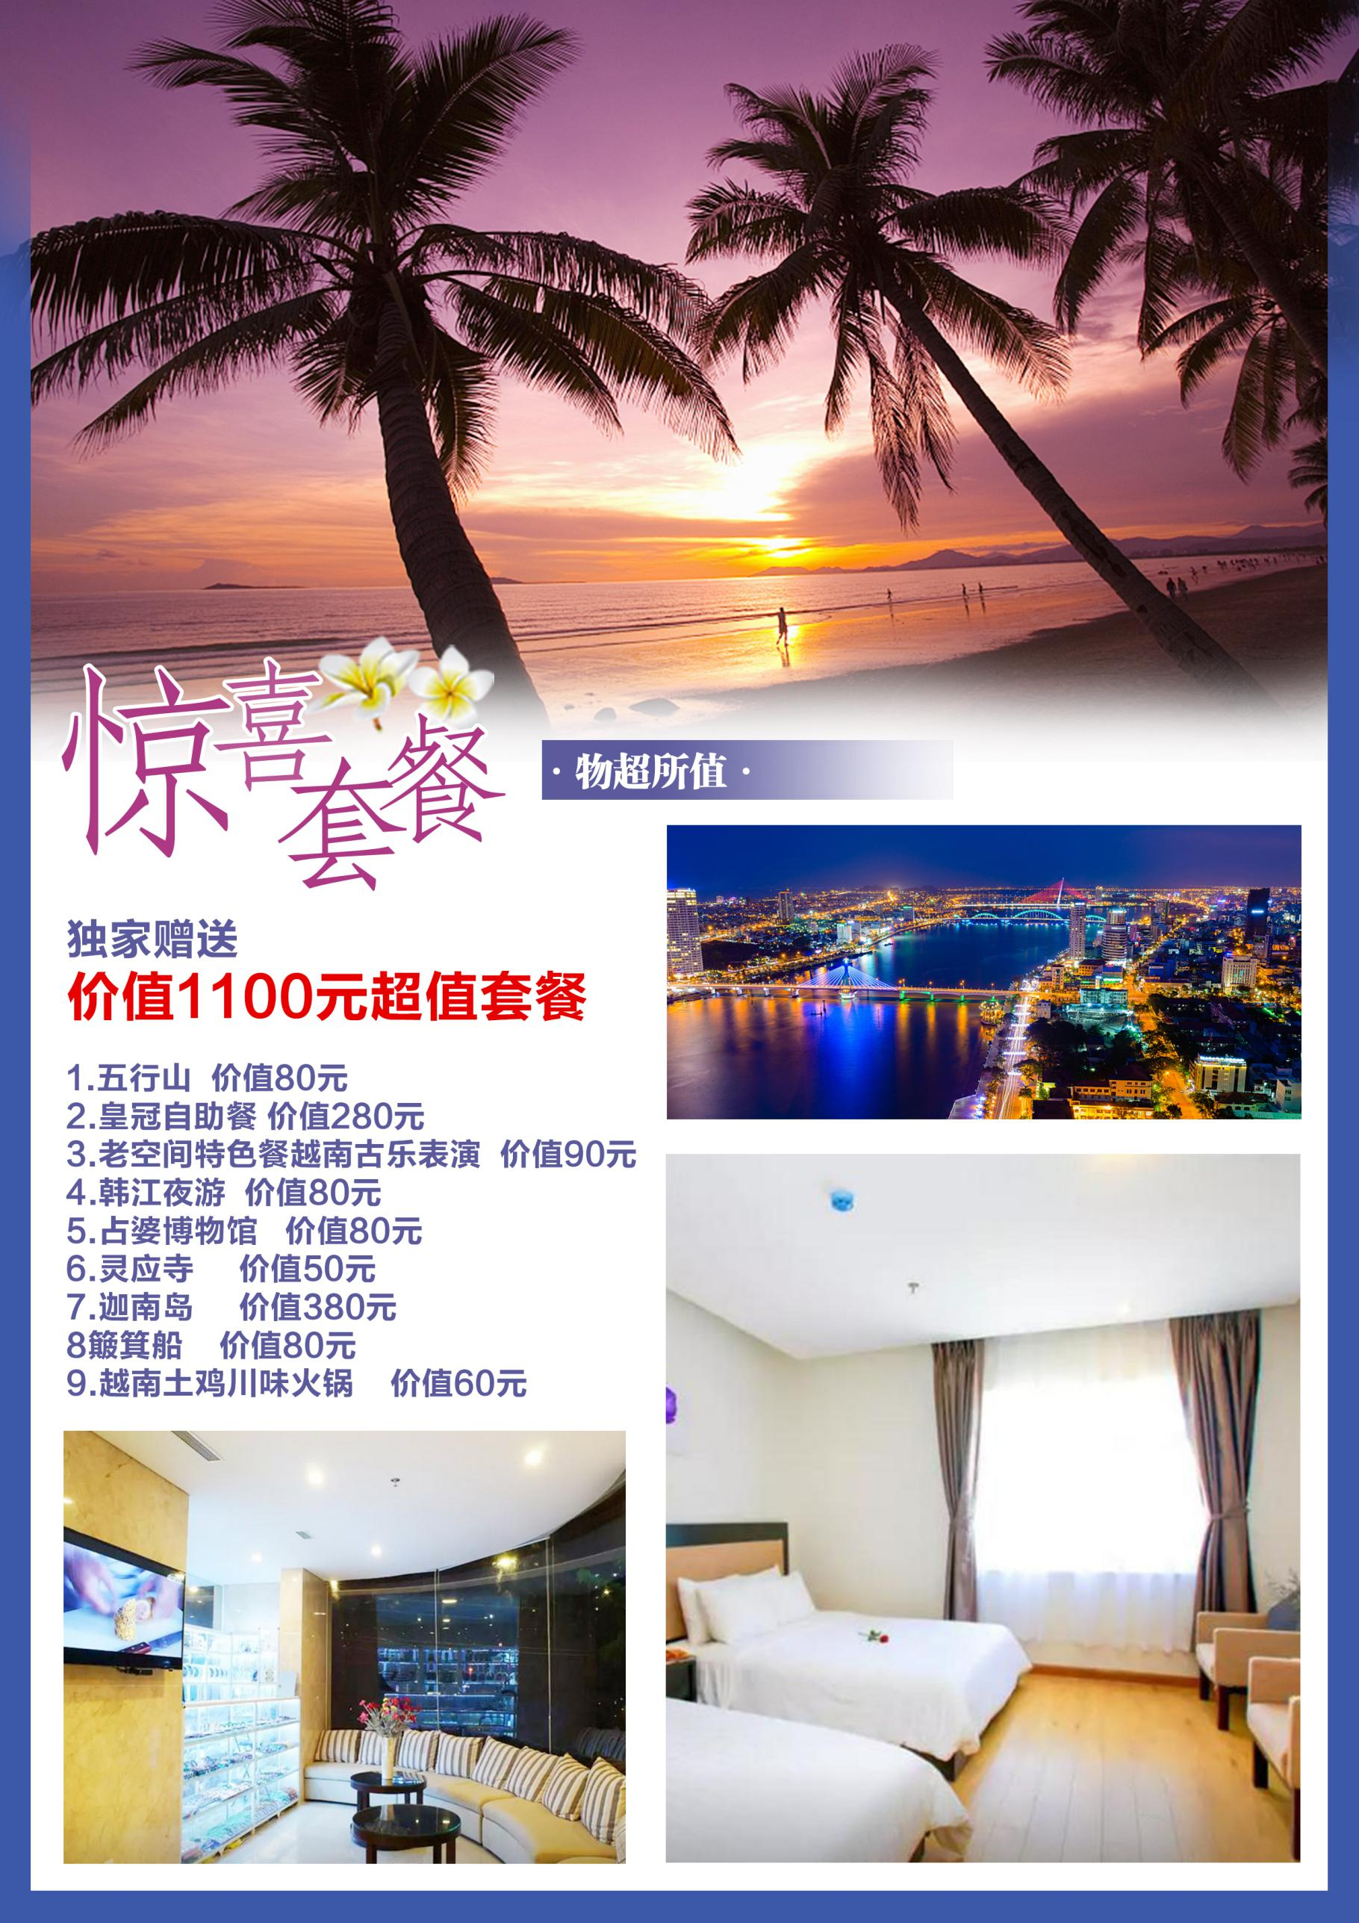

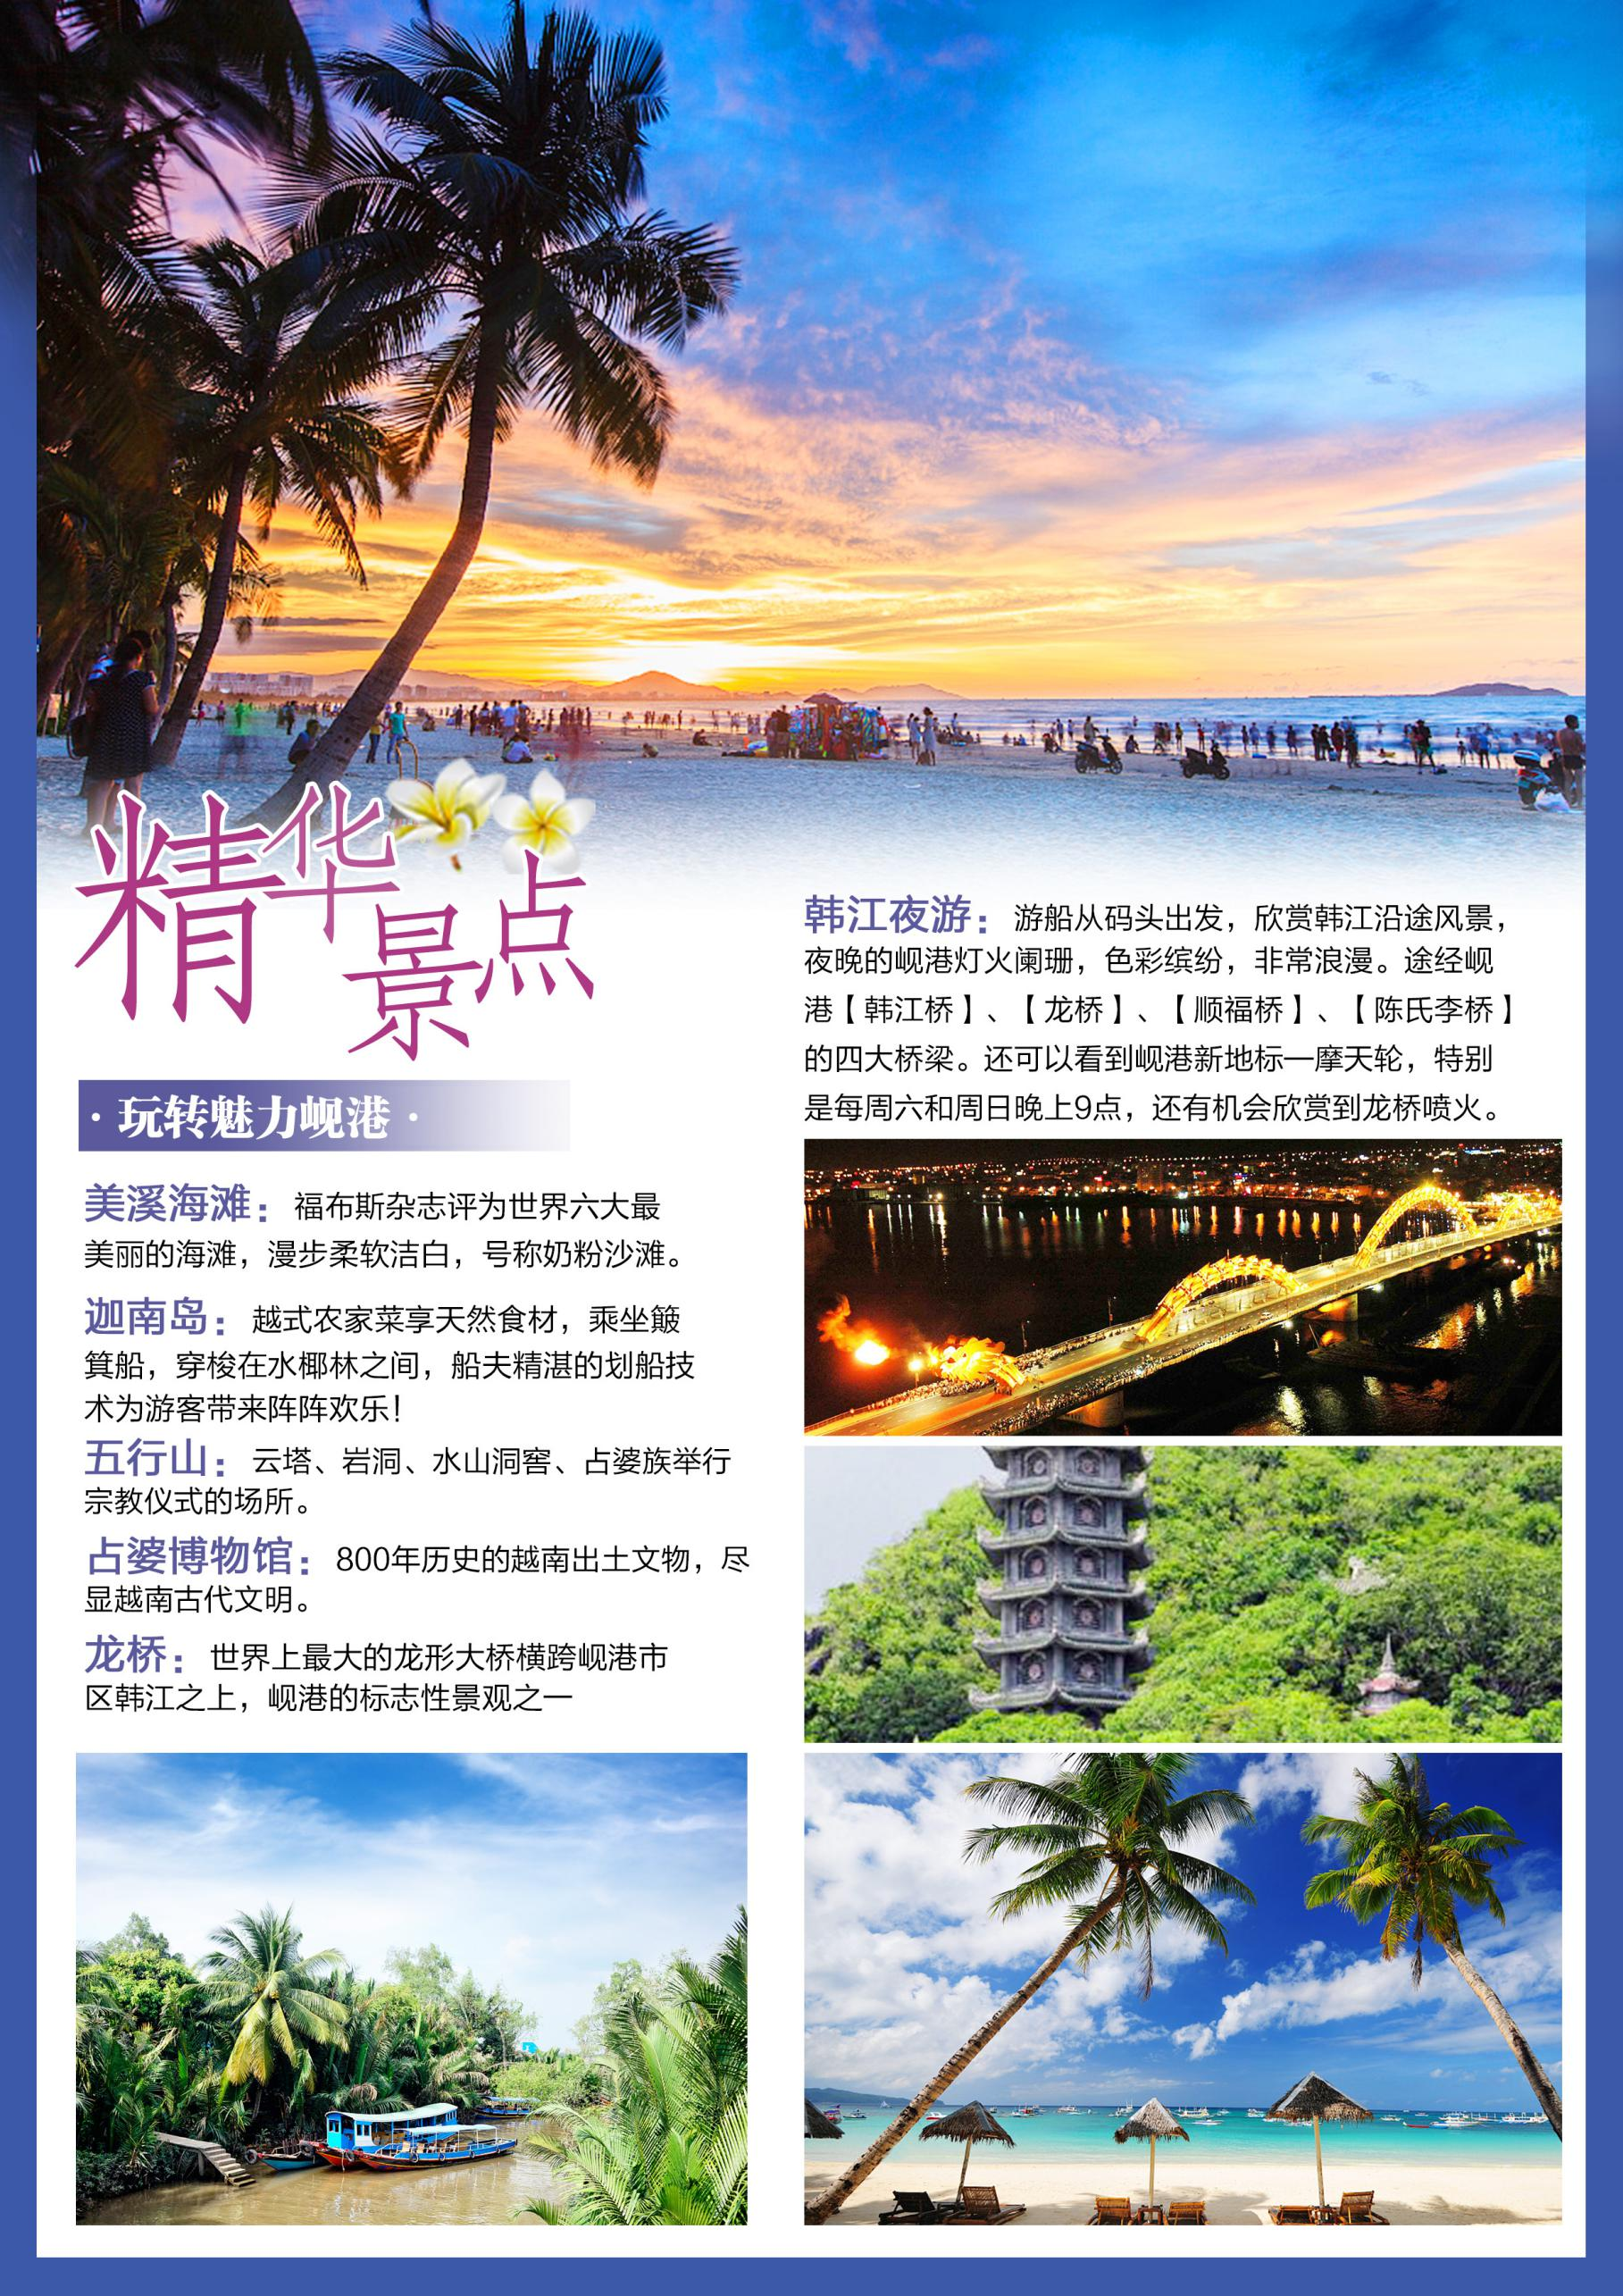

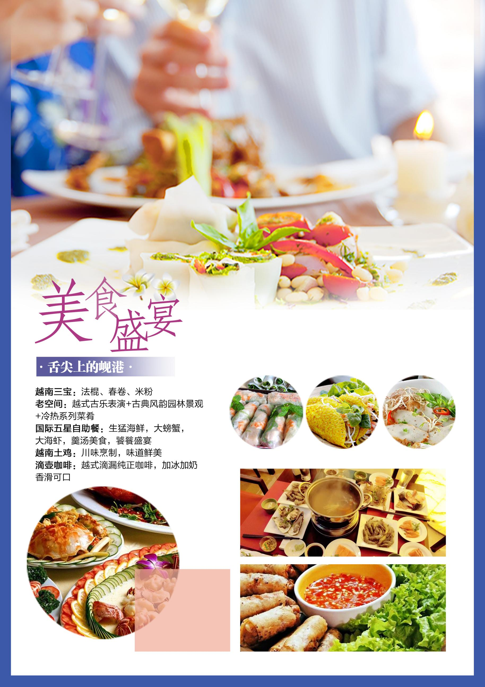

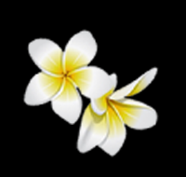

# 新魅力升级行程底图多彩岘港·5天4晚

D1 成都—岘港

**参考航班时间：周日 成都/岘港 VN547 23:10-01:10 周三 成都/岘港 VN547 05:15-07:15**

**（起飞均为当地时间，以民航局最终批复为准）**

请根据出团通知书上面指定的时间，在成都双流机场T1航站楼集合，乘坐飞机前往被美国国家地理杂志评为人生必到的50个地方之一，有着东方夏威夷之称的**【越南岘港】**（飞行时间约2.5小时）。

**住：岘港。餐食：不含餐。**

D2 占婆博物馆-山茶半岛-灵应寺，美溪沙滩（老空间特色晚餐）

上午酒店休息，午餐后出发。请于指定时间地点集合

**【占婆博物馆】**7-15世纪的越南出土文物，尽显越南古代文明，陶器，古代生活缩影

**【山茶半岛】**山茶半岛位于岘港市东北部，平均海拔六百九十三米，保存了辽阔的原生森林与各类珍奇异兽。站在山茶半岛，整个岘港海湾的美丽风光一览无遗。

**【灵应寺】**在岘港的山茶半岛山，耸立着一座东南亚最高观音佛像，那就是灵应寺的所在。观音像的高大壮观或寺院内建筑的华丽，它所处的地理位置非常独特，不管从哪个角度眺望，都能居高临下地看到大海

**【美溪沙滩】畅玩3小时，**美溪沙滩被福布斯杂志评为世界六大最美的海滩，海岸线长达四十公里，沙子干净细腻，可以媲美夏威夷和马尔代夫的海滩。海滩具有浓浓的古典风味，非常难得。美溪沙滩与海水亲蜜接触。在这里挖沙，踏浪，拾贝，聆听海风与浪潮的低呤浅唱，叹落日唯美，海天一岘。

**【岘港老空间】**老空间特色餐厅，越式古典园林建造，古乐风韵，誉满岘港，在这里拍照留念，品尝地道的越餐，别有一番风味。

**住：岘港。餐食：含早餐，午餐，老空间特色晚餐**

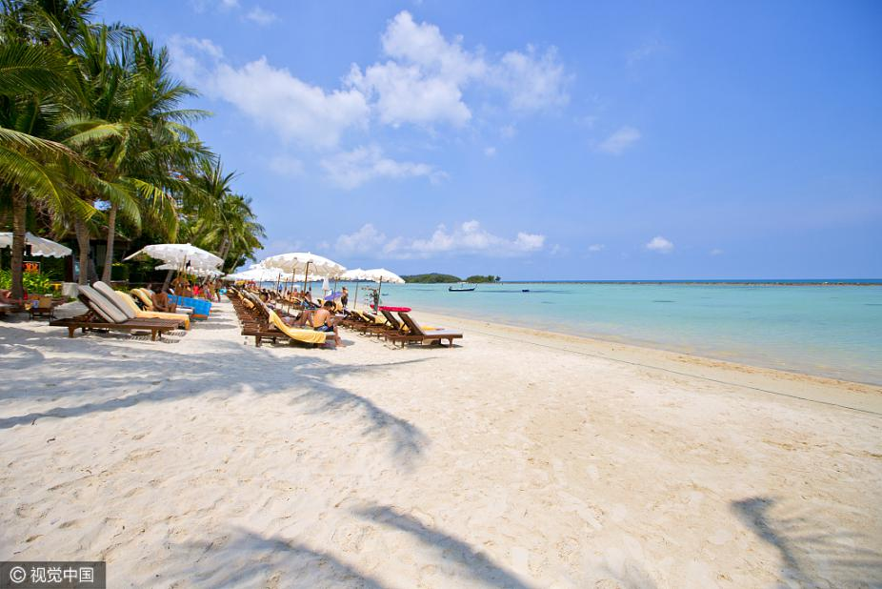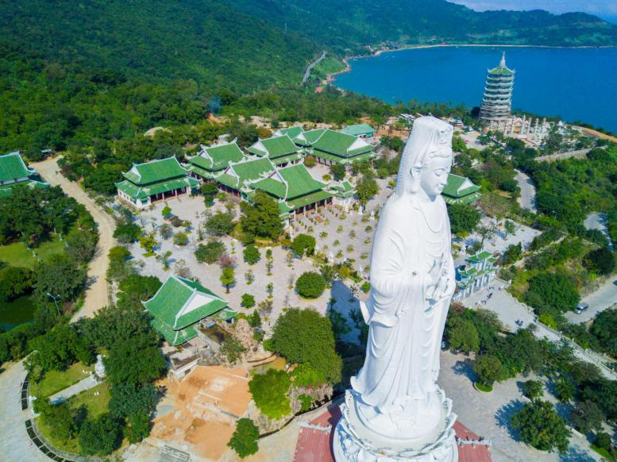

D3 迦南岛半日游（迦南岛午餐），下午会安古镇

请于指定时间地点集合

**【迦南岛】**坐落于会安秋盆河上，在会安Bach Duong路码头处，可搭乘摆渡船前往迦南岛，如果说您对越南最初的印象来源于越南导演陈英雄的作品《青木瓜之味》、法国作家杜拉斯的《情人》的话，那么这种浓郁的越南风情，会让你最初的那种感觉，顿时变得更加真切而难以忘怀。在水椰树环抱的迦南岛，在这个越南中部的宁静水乡，高高的椰林下是清凉的避暑处，本地的槟榔树随处可见，村民仍然保留着淳朴的生活习惯，用椰子树叶建造的茅草房子冬暖夏凉。下午太阳正烈的时候，送大家回酒店稍作休息，夜生活即将开始。

【簸箕船】乘坐簸箕船穿梭在水椰林之间，船夫精湛的划船技术为游客带来阵阵欢乐！

**【会安古镇】**会安距离岘港市区以南30公里，早在十五世纪就成了国际贸易港口。来自中国，日本，欧洲的文化影响完美地保存在当地的建筑和艺术里，被联合国定为世界文化遗产。会安老城区是夜晚散步的好地方，餐馆和咖啡馆挂着灯笼，整条街流光溢彩。漫步在河边小巷，可以很轻松联想到这里150年前的样子。会安的魅力并不局限在精致的建筑中，小镇周围的海滩也是非常迷人的地方。

**住：岘港。餐食：含早餐，午餐，晚餐**

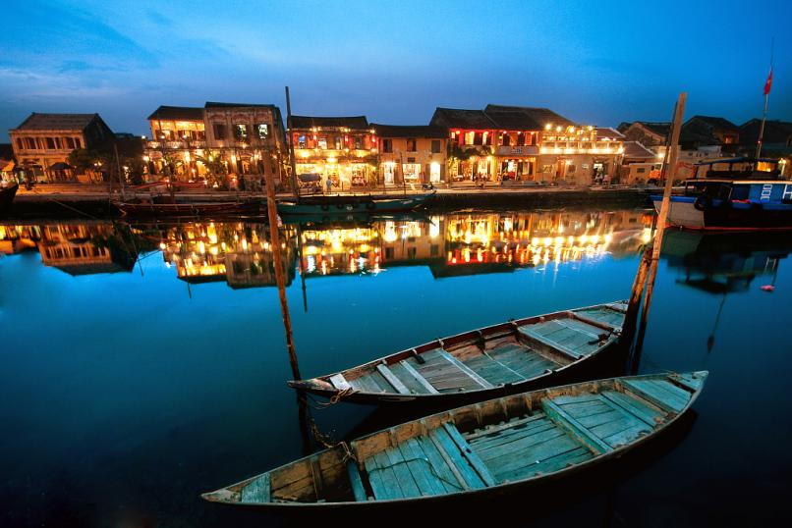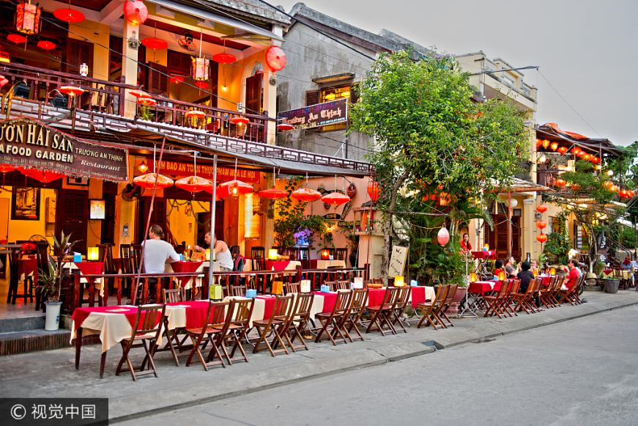



D4 早餐后酒店接团前往参观乳胶，翡翠或珍珠加工厂，下午前往五行山，晚餐享用皇冠自助餐, SPA-韩江夜游。

**【越南乳胶店】**乳胶是东南亚地区特产之一，乳胶制品对于治疗气喘和过敏性鼻炎及其他呼吸道系统病症具有明显的功效。越南具有丰富的热带森林资料，由于当地人力资源成本较低，使得越南乳胶较东南亚其他国家更加物美价廉。

**【五行山】**自然形成的洞穴成为印度教和佛教圣地，也是别具一格的云塔、欣赏海岸风光的环绕乡间景色的歇脚处。 在五座山当中以水山最大最高也是著名，水山的洞窑里多数都安置有佛像，如佛陀、观音等神明，终年都有信徒前来膜拜。昔日，水山的洞窑有部分更是占婆族举行宗教仪式的场所。五行山上有一处山水灵应寺，是岘港三座灵应寺之一。

**【SPA】**所有的SPA和按摩产品根据传统医学方式，对于风湿，疼痛，疲劳，感冒都有一定的缓解作用，让人精力充沛，还有中药桑拿，具有解毒的效果特别是对于妇女，保持身体芳香，皮肤美白细嫩。

**【韩江夜游】**游船从码头出发，欣赏韩江沿途风景，夜晚的岘港灯火阑珊，色彩缤纷，非常浪漫。途经岘港【韩江桥】、【龙桥】、【顺福桥】、【陈氏李桥】的四大桥梁。还可以看到岘港新地标—摩天轮，特别是每周六和周日晚上9点，还有机会欣赏到龙桥喷火。

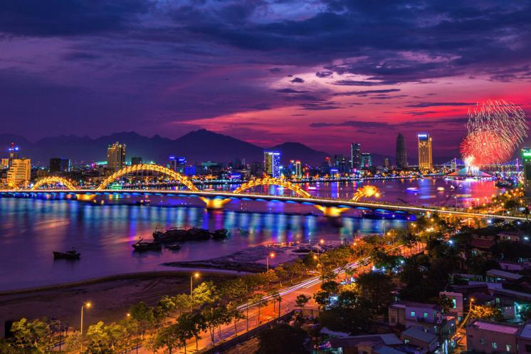**住：岘港。餐食：含早餐，午餐，晚餐**

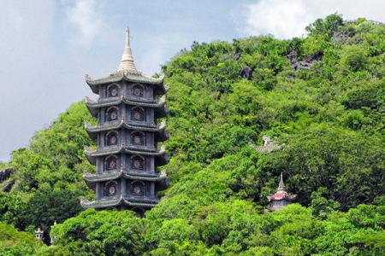

D5 早餐后前往岘港市区观光游，龙桥、爱情桥，粉红教堂，丝绸加工厂，土特产超市-送机

**【爱情桥观景】下车游览拍照。**在爱情桥上，看异国风情，感受岘港别具一格的美

**【远眺龙桥】**为了纪念岘港解放38周年，越南政府已在汉江之上建成世界上最大的龙形大桥。它不仅是世界上该类型最大的钢铁桥，并覆盖着超过2，500个LED灯，而且它还可以喷火！这座越南庞大的545英尺长的龙桥于2009年开始建立。在经历四年时间，现在这座醒目的大桥建成了。这座龙桥不仅可以在节日和特殊活动上喷火，还可以将水喷到空气中！Louis Berger集团设计了六条车道的大桥来模仿Ly王朝的龙的形状。它也是目前东南亚地区唯一用单钢拱桥建造的桥梁。

**【粉红大教堂】**大教堂以其高大钟楼上的风向标为标志，也被称为雄鸡大教堂，原本是在1923年为了当地的法国人而建造，如今成为服务于当地四千多天主教徒的教堂，如糖果般的粉红色建筑几乎成为岘港的标志，镶嵌着中世纪风格的彩色玻璃。

**【丝绸村】**丝绸村岘港主要帮欧美国家做出口产品，保留了越南古老和 传统手工艺和独特的制作工艺。

**住：温馨的家。餐食：含早餐，午餐**

行程结束后，请于指定时间地点集合，返回成都双流机场散团！

**参考航班时间：周四 岘港/成都 VN546 18:20-22:15 周日 岘港/成都 VN546 18:20-22:15**

**—— 我社在景点不变的情况下，根据当时交通、天气、景点景区接待条件等，时间会作出适应调整 ——**

常用酒店：

三星：luna 、vian、黄大二、jay、公主、golden star，嘉陵、 GL、海伦、NCC、SUNDC或其他

预备四星：sekong、日明、ARIA或其他

海四：自然、会安芒青、农行或其他

当五：瑞斯蒙特、芒五、歌剧院或其他

国五：皇冠假日（主推）、铂尔曼、富丽华或其他

**费 用 包 含**

1.交通：成都-岘港往返经济舱机票；

2.用车：境外旅游巴士及外籍司机；（根据团队人数，通常为12—45座）；

3.住宿：精品舒适酒店每2人1间.

4.用餐：行程中团队标准用餐酒店早餐+7正餐（如因自身原因放弃用餐，则餐费不退）；

5.门票：行程中所含的景点首道大门票（如因自身原因放弃，费用不退）；

6.导服：当地中文导游；

7.保险：赠送个人旅游意外险（具体承保保险公司请客人务必详询门店销售，具体赔付细则由保险公司全权解释）；

8.签证：越南个人旅游签证费用360元/人；

9.税金及杂费：190元/人；

**费 用 不 含**

1.单房差：报价为2人1间房，如果1个人入住一间房需补房差；

2.不含司导小费50元/人；床头小费10000越南盾/人/天（3元/人/天）

3.酒店内电话、传真、洗熨、收费电视、饮料等费用；

4.服务项目未提到的其它一切费用（包括自费项目）；

5.洗衣，理发，电话，饮料，烟酒，付费电视，行李搬运、当地随性自愿小费等私人费用；

6.旅游费用不包括旅游者因违约、自身过错、自由活动期间内行为或自身疾病引起的人身和财产损失；

7.因交通延阻、罢工、天气、飞机机械故障、航班取消或更改时间等不可抗力原因所引致的额外费用。

**签 证 资 料**

有效期6个月以上的护照扫描件！护照原件和3张4cm*6cm寸彩色白底照片客人自己带上！

注：岘港签证资料，办理需要2个工作日，请于出团前2个工作日将材料交于我司（节假日除外）

**-------------------------------温馨提示-----------------------------------**

**一、特别说明：**

1. 根据旅游惯例，出行前如减少人数已付定金及全款恕不退还；

2. 客人出行前请务必提供准确的证件资料；由于证件资料不全或自身原因造成的经济及其他损失将由本人自行承担

3. 出海请必须穿戴救生衣，乘坐游船规定游客座位, 切记船上嬉戏打闹；

4. 越南 ATM 机有吞卡现象，请谨慎取款；

5. 通过越南海关请勿大声喧哗或拍照；

**6. 岘港为度假圣地，酒店多以大床房间为主，如客人指定房型（大床或双人房），我社尽力协调，但是无法保证；**

**7.由于报价是特惠一价全包，如遇客人不去用餐或者不去景点游玩，属于自愿放弃，餐费或门票费不退。**

**二、报名须知：**

1. 由 于 所 涉 及 此 旅 游 的 所 有 旅 行 社 非 能 控 制 之 因 素 ， 导 致 航 班 取 消 ， 则 旅 行社亦无需承担任何赔（补）偿责任。（如：非旅行社所能控制之因素系指：①天候 ②天灾 ③暴动 ④战争 ⑤机场关闭 48 小时以上 ⑥因飞航情报区管制 ⑦航权等因素所导致之航线取消。 则旅行社应无息退还客人已缴交之旅游团款，所涉及此旅游的所有旅行社无需负担任何赔（补）偿责任。行程或附属协议中所列航班号及时间供参考，若因航空公司运力调整，属不可抗力因素，旅行社有告知义务，不承担任何责任；）
2. 请参团客人带好驱蚊和防护产品，抵达后务必注意个人卫生，避免蚊虫叮咬；身体如有任何不适，请立即告知领队及时就医！
3. 行程内，涉及海上乘坐快艇时，应尽量在靠船尾的座位就坐，不得在艇上站立或行走，并保管好相机等贵重物品，否则一旦出现安全事故旅行社不再承担其责任！
4. 在与大海亲密接触的过程中，或乘船出海的过程中，请家长照顾好自己的小孩，保护好小孩的安全。

**三、出游必备物品**

1. 服饰类：越南北部，气温较低，10-3月之间，都应穿长袖衣服和长裤，并且多准备几件保暖衣物。4-9月可穿夏装，
2. 短袖短裤即可。越南南部，全年气温炎热，穿着短袖衣服和短裤即可，在户外要注意防晒。另外可以准备一两件外套，
3. 因为空调房里会非常冷。
4. 证件类：护照（凡是第一次使用换发的新护照，请务必携带老护照）、签证。
5. 日用百货：泳衣、拖鞋、洗漱用品、防晒霜、太阳镜、雨伞。
6. 药品类：驱蚊药水、发烧药、止泻药等。

**四、特别提醒：**

1、游客不得参观或者参与违反我国法律法规、社会公德和旅游目的地的相关法律、风俗习惯、宗教禁忌的项目或活动。

2、您务必按出团通知上的集合时间、地点准时到成都双流国际机场国际出发厅，并主动跟送团人联系，请文明出行遵。

守目的地国家法律法规及风俗。

3、请不要在托运的行李中放现金、首饰及其它贵重物品，因一旦行李丢失，上述物品均不在赔付范围之内；另外根据航空公司惯例，名牌行李箱或价格昂贵的行李被损坏或丢失，按普通箱补偿，不另价作赔偿（另上保险的除外）。

**4、客人中途离团须知：如客人到境外后中途离团，按当地接待社规定请签署离团期间安全协议书并向客人收取离团费800 元/人。客人自愿放弃行程中任何包含项目，组团旅行社和地接旅行社均没有任何费用退出。因为组团旅行社和地接旅行社已经将团体预定的协作费用拨付到第三协作方。**

5、行程内不含水上项目，水上项目包括：香蕉船， 降落伞、摩托艇、潜水、海底漫步所有水上活动均存在一定危险性，提醒各位贵客：A.应自行评估自身健康状况或于出团前咨询医生意见是否适合参与。

B.当参加水上活动时，需注意当时的天气变化及遵守一切安全指示.

6、过移民局（边防）、海关时，不要单独或离团私自行动。切记不要帮陌生人提行李，以防被人利用，特别是机内更要注意！因审批手续复杂，请耐心等候出关！根据各国法律的规定游客入境携带香烟数量均有约束请一定注意。

7、在旅游过程中，游客出现任何身体不适、意外或第三方侵害等，请第一时间与导游（领队）联系告知，我社会协助游客进行处理。

8、下车时请记住车号、车型。如迷路请站在曾经走过的地方等候、切不可到处乱跑，最稳当是随身携带酒店卡，在迷路时打的回酒店。

9、晚间休息，注意检查房门、窗是否关好，贵重物品可放在酒店保险柜或贴身保管。入住酒店后要记住领队及导游房号，需要帮助时可以找到他们。另要清楚自己房间所处位置及酒店走火通道。

10、货币可在机场、当地银行或酒店兑换，汇率因素若出现客人与当地个人或商铺兑换外币之纠纷责任自负。

11、当地禁赌，即使酒店房间也不能玩牌或打麻将；

12、海岛的植物或者贝壳、鱼类都是被保护的，不要带任何此类物品过海关，否则会被重罚；

13、越南时差 ： 时差：GMT+7，比北京时间晚 1 小时。

14、60 周岁以上旅游者和 18 周岁以下未成年出游，必须有人陪同一起旅游，陪同人员的年龄应大于 18 周岁且不高于60 周岁；所有水上活动必须穿救生衣进行，儿童参加水上活动必须有家长监护，如有意外发生须自行负责；18 周岁以下小孩不可参加指压按摩、SPA 等项目。

**15.团队酒店由我司安排，旺季房源紧张情况下，我们会安排我们推荐酒店或同级标准，如指定酒店則一团一议.**

16.为了确保旅游顺利出行，防止旅途中发生人身意外伤害事故，请旅游者在出行前做一次必要的身体检查，如存在下列情况，请勿报名：

A、传染性疾病患者，如传染性肝炎、活动期肺结核、伤寒等传染病人；

B、心血管疾病患者，如严重高血压、心功能不全、心肌缺氧、心肌梗塞等病人；

C、脑血管疾病患者，如脑栓塞、脑出血、脑肿瘤等病人；

D、呼吸系统疾病患者，如肺气肿、肺心病等病人；

E、精神病患者，如癫痫及各种精神病人；

F、严重贫血病患者，如血红蛋白量水平在 50 克/升以下的病人；

G、大中型手术的恢复期病患者；

H、孕妇及行动不便者

**五、温馨提示**

1. 货币：越南的货币单位为“越南盾”，旅客入境兑换越南盾可在中国银行兑换。以当天银行牌价为准，在当地机场、
2. 酒店及旅游点的银行也可兑换。与人民币的兑换率为1：3300左右。
3. 电压：越南的电压电同中国一样为220V，50HZ。游客可携带电器充电设备使用。插头是两脚扁身的，要注意！（当地要找三脚转两脚的插头很不容易）。
4. 禁忌：不要随意摸别人的头部，包括小孩。不能用脚指物，席地而坐时不能用脚对着人，不能从坐卧的人身上跨过去，否则视为对人的不尊重。寺庙是公认的神圣地方，进入寺庙人，衣着须端庄整洁，不可穿短裤、迷你裙、袒胸露背、无袖上衣或其他不适宜的衣服。在街上行走时，要注意避开当街排列的祭祀用品，千万不可踩踏。
5. 医疗卫生：东南亚国家一些药品的剂量和名称与我国有所不同，也不能在药店随便购买。请自备一些常用药，如感冒药、消炎药、止痛药、创可贴、晕车药、肠胃药等；年长者也请针对自己身体情况的需要，带好备用药品外出就餐时尽量注意卫生，选择正规酒店或饭馆用餐，避免因为饮食而影响身体健康。外国人一般选择国际医院或诊所就医，医疗条件较好，语言也比较容易沟通。
6. **小费：越南是一个小费制度国家，当地酒店和司机帮助提行李，客房送水，献花等按照礼貌是要给小费的，请做好支付的心理准备。餐厅：一般不需要给小费，有的会收取服务费，自动加在账单上。行李搬运：1-3万盾。每间房床头小费：1-2万盾/人。（若行程中因越南国家习俗、个人原因等，而产生需付小费的地方，请参考导游/领队意见）。**
7. 酒店：越南的旅游业发展得很成熟，很多星级酒店年份久已，因此设施相对陈旧。度假村是根据规模大小、地理位置及配套设施来定价，无星级参考标准；非官方网站所公布的酒店星级档次，属于该网站自己标准。
8. 自由活动，您可根据自己喜好自行安排，自由活动其间注意人身财物安全！水上娱乐项目和其他娱乐项目，请根据您的身体状况量力而行。
9. 越南总体政局稳定，治安状况良好，但也存在一些偷盗现象。晚间离开酒店外出时，最好
10. 结伴同行，确保安全。避免单独到僻静地方，离开酒店请带上酒店名片，以备迷路时使用。出外期间，尽量少带贵重物品。护照、钱财应寄存在酒店的保险箱内或随身携带，请勿放在房内或存放在旅行大巴士上。

**参考自费项目，自愿参加补充协议书**



甲方（旅游者）：

乙方（旅行社）：

本着自愿的原则，经甲乙双方协商一致，就旅游行程单以外内容签订如下补充协议。

甲方自愿参加贵公司组织的以上岘港旅游产品（团期及线路为： ），清晰

明白该旅游产品费用的构成和所含内容。

为了使境外旅游行程更圆满并满足本人的旅游需求，在不影响行程游览的基础上，甲方特委托乙方安排其他旅游景点参观：

**本协议（原件、扫描件或传真件），旅游行程单与旅游合同具有同等法律效力。**

**甲方签章： 乙方签章：**

**签约地点： 签约地点：**

**日期： 日期：**

|  |  |  |  |  |
| --- | --- | --- | --- | --- |
| **前往时间/名称** | **主营产品** | **停留时间** | **说明** | **地址** |
| 三宝店 | 越南咖啡，香水，沉香 | 1小时 | 咖啡和香水，沉香是越南最著名的特产 | 岘港 |
| 越南乳胶店 | 越南乳胶制品 | 1小时 | 乳胶是东南亚地区特产之一，乳胶制品对于治疗气喘和过敏性鼻炎及其他呼吸道系统病症具有明显的功效。越南具有丰富的热带森林资料，由于当地人力资源成本较低，使得越南乳胶较东南亚其他国家更加物美价廉。 | 岘港 |
| 丝绸村 | 越南丝绸 | 1小时 | 岘港主要帮欧美国家做出口产品，丝绸保留了越南古老和 传统手工艺和独特的制作工艺。 | 岘港 |
| 珍珠港湾或翡翠 | 越南珍珠或翡翠 | 1小时 | 越南珍珠在珍珠界享有盛名，品质好，更有许多稀有极品。 | 岘港 |